GONZALO ALVARO ALVAREZ JURADO
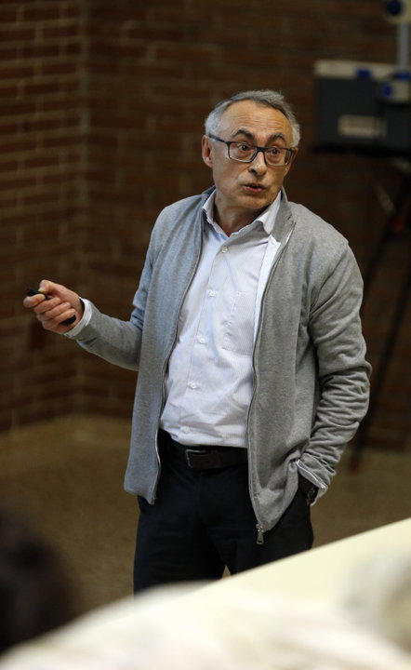
PROFESOR EMÉRITO AD HONOREM USC
Departamento: Departamento de Zooloxía, Xenética e Antropoloxía Física
Facultad: Facultade de Bioloxía
Área: Xenética
Doutor pola Universidade de Santiago de Compostela coa tese con Drosophila melanogaster 1978. Dirixida por Dr/a. Antonio Fontdevila.

Naceu en Tui (Pontevedra, 1949)
É Doutor en Ciencias Biolóxicas (1978) e Catedrático de Xenética na Universidade de Santiago de Compostela desde 1987. Foi director do Departamento de Xenética da Universidade de Santiago de Compostela nos períodos 1983-1986 e 2002-2010 e director do Departamento de Bioloxía Fundamental no período 1988-1991.
A súa actividade investigadora céntrase principalmente no campo da xenética de poboacións e evolución onde levou a cabo numerosos estudos experimentais con Drosophila como organismo modelo así como traballos teóricos. Tamén desenvolveu unha liña de investigación en bioloxía mariña e acuicultura con moluscos como o mexillón e a ostra plana.
Os seus traballos de proteómica do mexillón foron pioneiros na utilización da metodoloxía proteómica no estudo dos organismos mariños. Estes estudos en ciencia básica son de importante valor na economía, e a galega en particular.
Más recentemente iniciou unha liña de investigación interdisciplinar entre a Xenética e a Historia na que se utilizan as Dinastías Reais como laboratorios para o estudo da consanguinidade humana.
É autor de numerosas publicacións en revistas científicas edvulgativas en ciencia e dirixiu moitos Proxectos de Investigación así como numerosas teses.

